 Merch – prisliste
T-skjorte før 150 kr, nå på salg til kun 50 kr
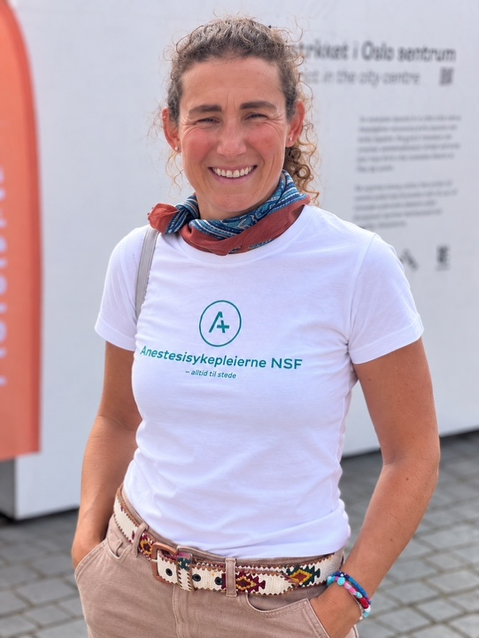
Emaljert kopp 150 kr
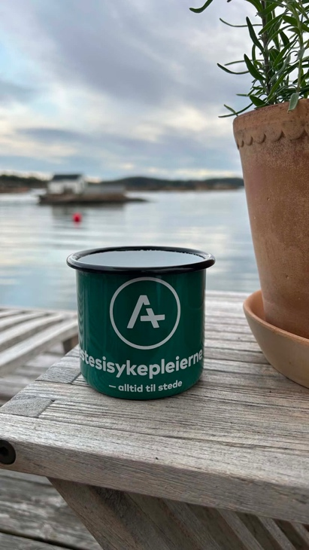

Nøkkelbånd 50 kr
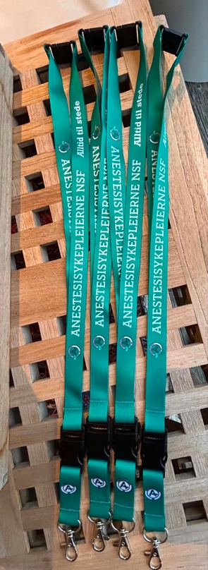
Buff 30 kr
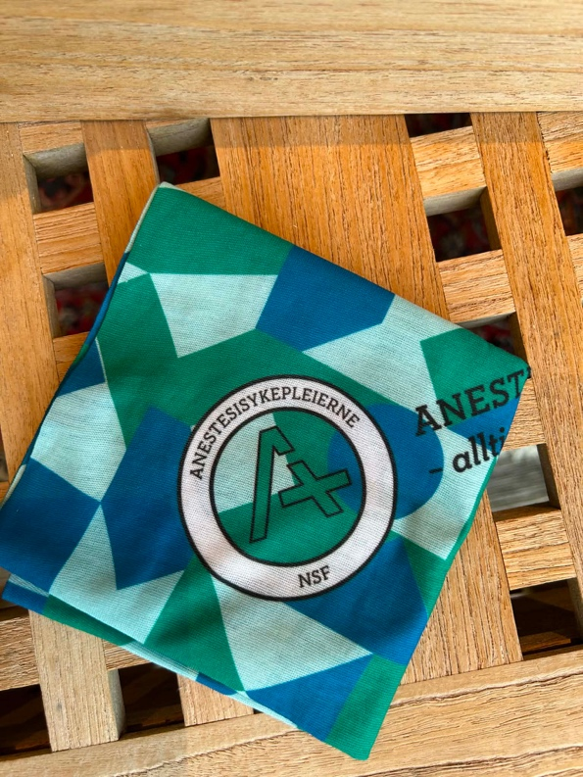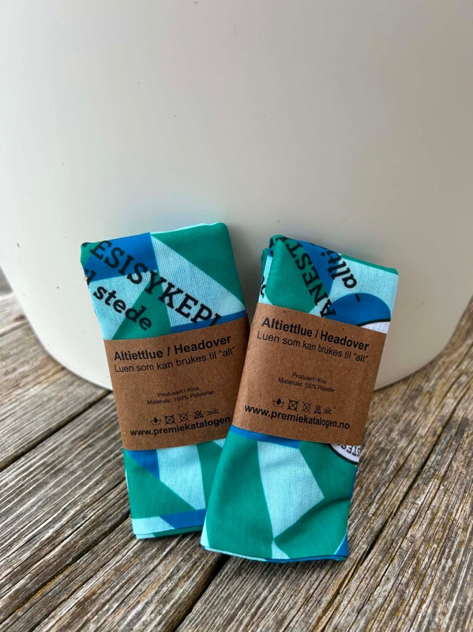

Penn 15 kr stk
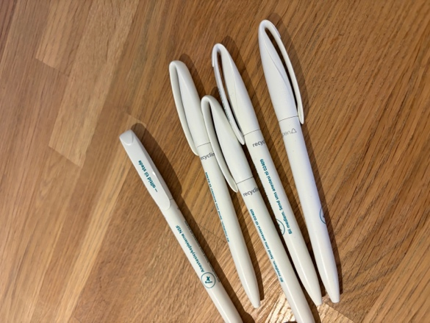
Handlenett 50 kr
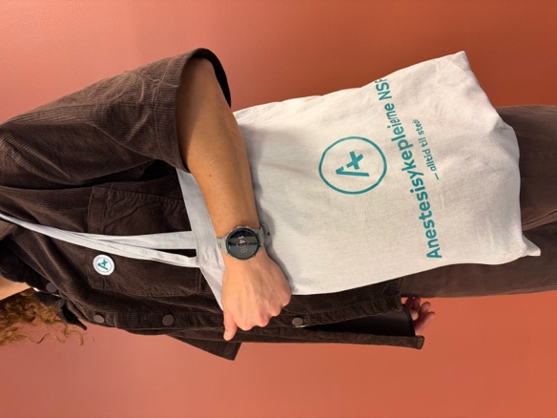
Pin 40 kr
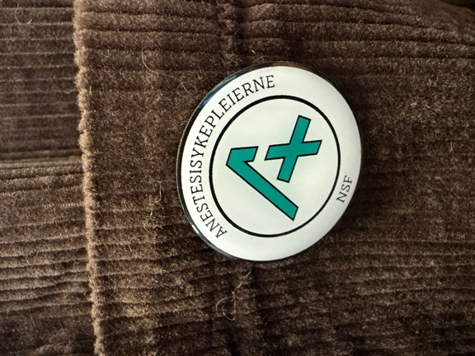
Fast fraktpris på 75 kr inkluderes i bestillingen av merch.
Fyll ut skjemaet som følger på neste side, og send inn bestillingen til post@anestesisykepleierne.no

Bestilling av merch

Lokalgruppe:

Navn:

Adresse:

Telefon:

Hva du ønsker å bestille | Antall (og størrelser)

OBS! Fast fraktpris på 75 kr, -

